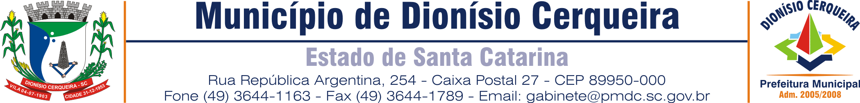
Rua Santos Dumont, 413 – Caixa Postal 27 – CEP 89950-000
Fone (49) 3644-6700 – Fax (49) 3644-6739 – e-mail: educacao@dionisiocerqueira.sc.gov.br

EDITAL DE CONVOCAÇÃO Nº 001/2015
PROCESSO SELETIVO Nº 003/2014

A Secretária Municipal de Educação, Esporte e Cultura do Município de Dionísio Cerqueira, Estado de Santa Catarina, Marilene de Mello Chitolina, vem por meio deste, CONVOCAR aos interessados, inscritos e aprovados no Processo Seletivo nº 003/2014, para a realização da 2ª CHAMADA para a escolha de vagas, a qual se dará conforme abaixo:

A escolha de vagas acontecerá:

- Dia 15 de janeiro de 2015 (quinta-feira);

- Às 8h na Sala da Secretaria Municipal de Educação, Esporte e Cultura, junto a Prefeitura Municipal de Dionísio Cerqueira-SC, localizada na Rua Santos Dumont, nº 413, Centro, para os Professores de Educação Infantil e Séries Iniciais do Ensino Fundamental.

Dionísio Cerqueira-SC, 09 de janeiro de 2015.

________________________________
MARILENE DE MELLO CHITOLINA
Secretária Municipal de Educação, Esporte e Cultura

